ПОСТАНОВЛЕНИЕ

о назначении административного наказания

г. Ханты-Мансийск 22 января 2025 года

Мировой судья судебного участка №4 Ханты-Мансийского судебного района Ханты-Мансийского автономного округа – Югры Горленко Е.В.,

рассмотрев в открытом судебном заседании в помещении мирового судьи судебного участка №4 Ханты-Мансийского судебного района дело об административном правонарушении **№5-57-2804/2025**, возбужденное по ч.1 ст.20.25 КоАП РФ в отношении **Гудовщикова Д.А.\*\*\***, ранее привлекавшегося к административной ответственности,

**УСТАНОВИЛ**:

Гудовщиков Д.А., проживая по адресу: *** и получив постановление по делу об административном правонарушении №*** от 26.04.2024, согласно которого ему было назначено административное наказание в виде административного штрафа в размере 2000 рублей (постановление вступило в законную силу 07.05.2024), 09.07.2024 (00:01) не уплатил указанный штраф в установленный законом шестидесятидневный срок.

В судебное заседание Гудовщиков Д.А. не явился, о месте и времени рассмотрения дела был надлежаще уведомлен, ходатайство об отложении рассмотрении дела от него не поступило. Уважительная причина неявки судом не установлена.

В соответствии с частью 2 ст.25.1 КоАП РФ дело может быть рассмотрено в отсутствие лица, в отношении которого ведется производство по делу, если имеются данные о надлежащем извещении лица о месте и времени рассмотрении дела и, если от лица не поступило ходатайство об отложении рассмотрения дела либо если такое ходатайство оставлено без удовлетворения. Указанных обстоятельств судом не установлено и мировой судья продолжил рассмотрение в отсутствие лица, в отношении которого ведется производство по делу

Изучив письменные материалы дела, мировой судья пришел к следующему.

Виновность Гудовщикова Д.А. в совершении вышеуказанных действий, то есть в неуплате штрафа в установленный законом срок, подтверждается исследованными судом: протоколом об административном правонарушении серии *** от 14.12.2024; копией постановления о наложении административного штрафа от 26.04.2024, выпиской из ГИС ГМП об отсутствии оплаты штрафа Гудовщиковым Д.А. в установленный законом срок.

Таким образом, вина Гудовщикова Д.А. и его действия по факту неуплаты штрафа в установленный законом срок нашли свое подтверждение.

Доводы об оплате штрафа также не принимаются во внимание, так как штраф оплачен по истечению срока, установленного законом.

Действия Гудовщикова Д.А. мировой судья квалифицирует по ч.1 ст.20.25 КоАП РФ.

Определяя вид и меру наказания нарушителю, суд учитывает личность правонарушителя, характер и тяжесть совершенного им правонарушения.

Смягчающих и отягчающих административную ответственность обстоятельств мировым судьей не установлено.

На основании изложенного, руководствуясь ст.ст.23.1, 29.5, 29.6, 29.10 КоАП РФ,

**ПОСТАНОВИЛ:**

Признать **Гудовщикова Д.А.** виновным в совершении административного правонарушения, предусмотренного ч.1 ст.20.25 Кодекса РФ об административных правонарушениях, и назначить наказание в виде административного штрафа в размере четырех тысяч (4000) рублей.

В соответствии с требованиями ч.1 ст.32.2 КоАП РФ административный штраф должен быть уплачен лицом, привлеченным к административной ответственности, не позднее шестидесяти дней со дня вступления постановления о наложении административного штрафа в законную силу либо со дня истечения срока отсрочки или срока рассрочки, предусмотренных статьей 31.5 КоАП РФ.

При отсутствии документа, свидетельствующего об уплате административного штрафа, и информации об уплате административного штрафа в Государственной информационной системе о государственных и муниципальных платежах, по истечении срока, указанного в части 1 ст.32.2 КоАП РФ, судья, вынесший постановление, направляет в течение десяти суток постановление о наложении административного штрафа с отметкой о его неуплате судебному приставу-исполнителю для исполнения в порядке, предусмотренном [федеральным законодательством](garantF1://12056199.3).

Настоящее постановление может быть обжаловано и опротестовано в Ханты-Мансийский районный суд через мирового судью в течение 10 суток со дня получения копии постановления.

Административный штраф подлежит уплате по реквизитам:

Получатель: УФК по Ханты-Мансийскому автономному округу – Югре

(Департамент административного обеспечения Ханты-Мансийского автономного округа – Югры, адрес: 628006, ХМАО-Югра, г.Ханты-Мансийск, ул.Мира,5, л/сч. 04872D08080)

Банк: РКЦ Ханты-Мансийск//УФК по Ханты-Мансийскому автономному округу – Югре г.Ханты-Мансийск

Номер счета: 03100643000000018700

Банковский счет: 40102810245370000007

БИК: 007162163 ОКТМО: 71871000 ИНН: 8601073664

КПП: 860101001 КБК 72011601203019000140

УИН 0412365400765000572520119.

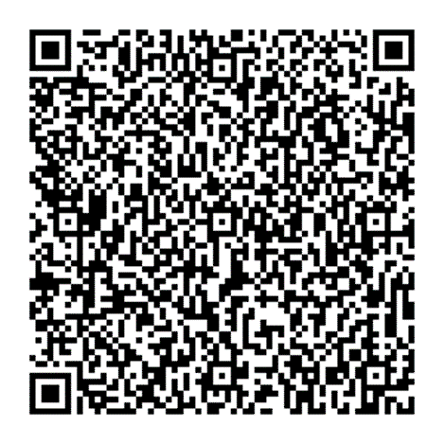

QR-код для оплаты административного штрафа.

Реквизиты «КБК», «УИН» и «ОКТМО» подлежат заполнению самостоятельно.

Мировой судья Е.В. Горленко